**GLPI :**

Création et résolution d’un ticket :

Avec un compte utilisateur, on clique sur créer un ticket :

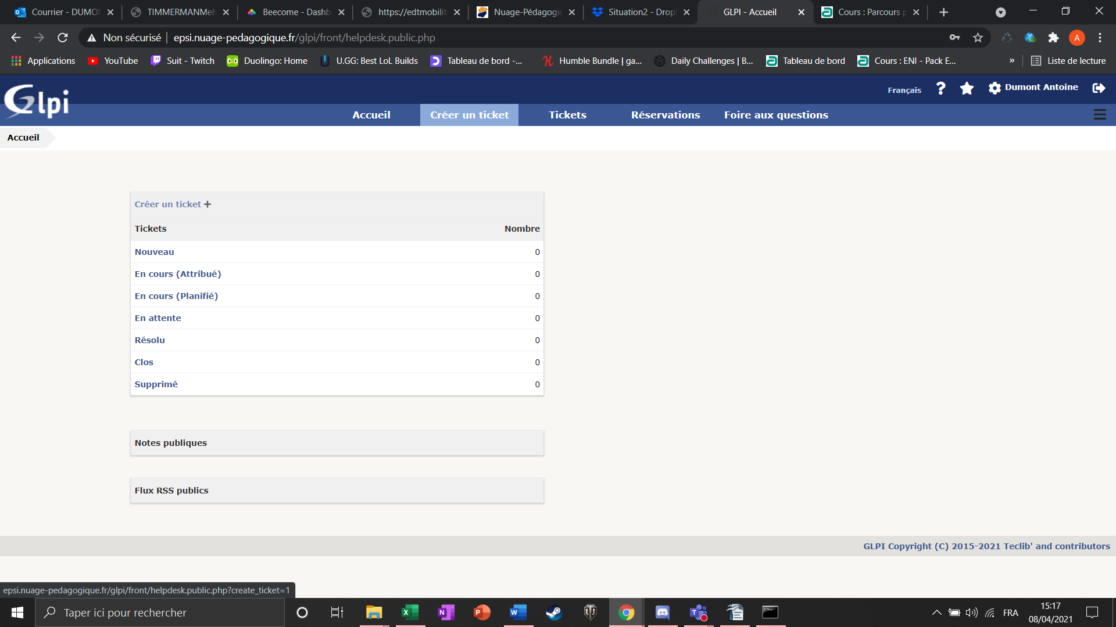

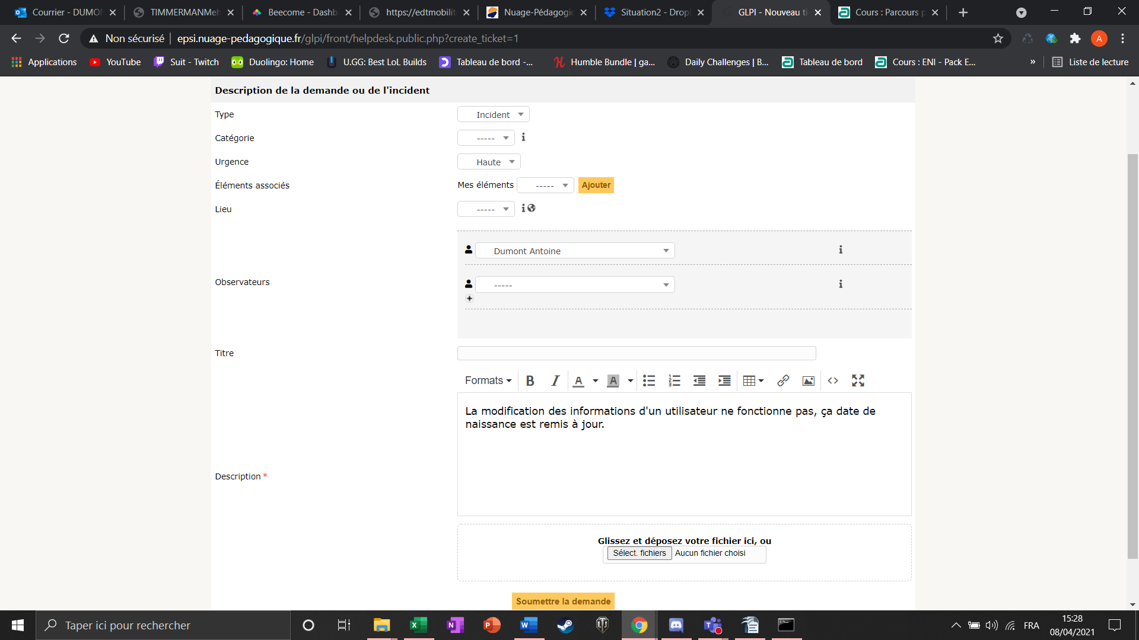

On remplit le ticket et on le valide afin qu’il puisse être corrigé par un technicien ou un admin

Résolution d’un ticket :

On se connecte à un compte technicien ou admin :

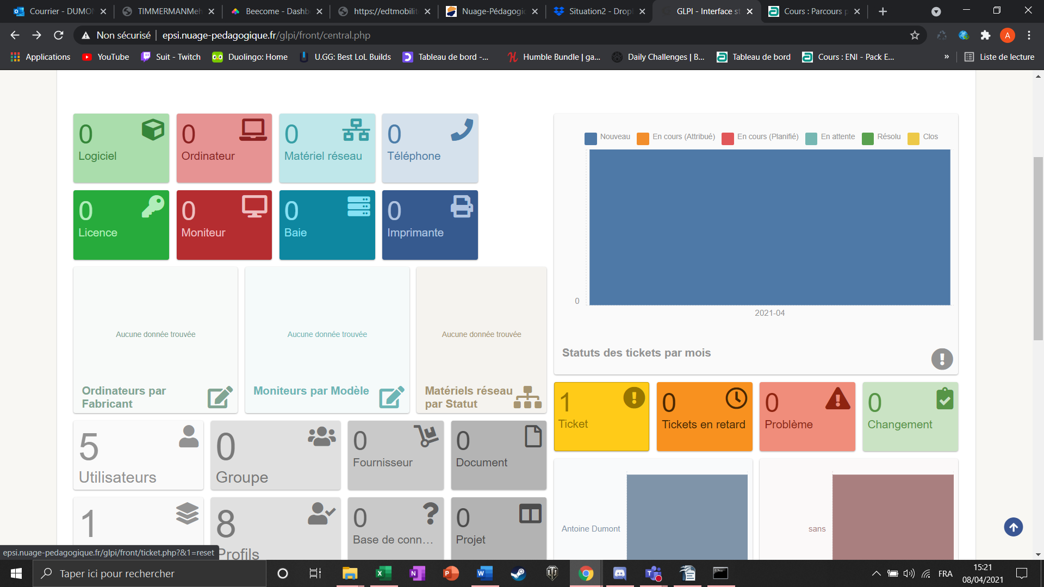

On voit qu’il y a un ticket en attente

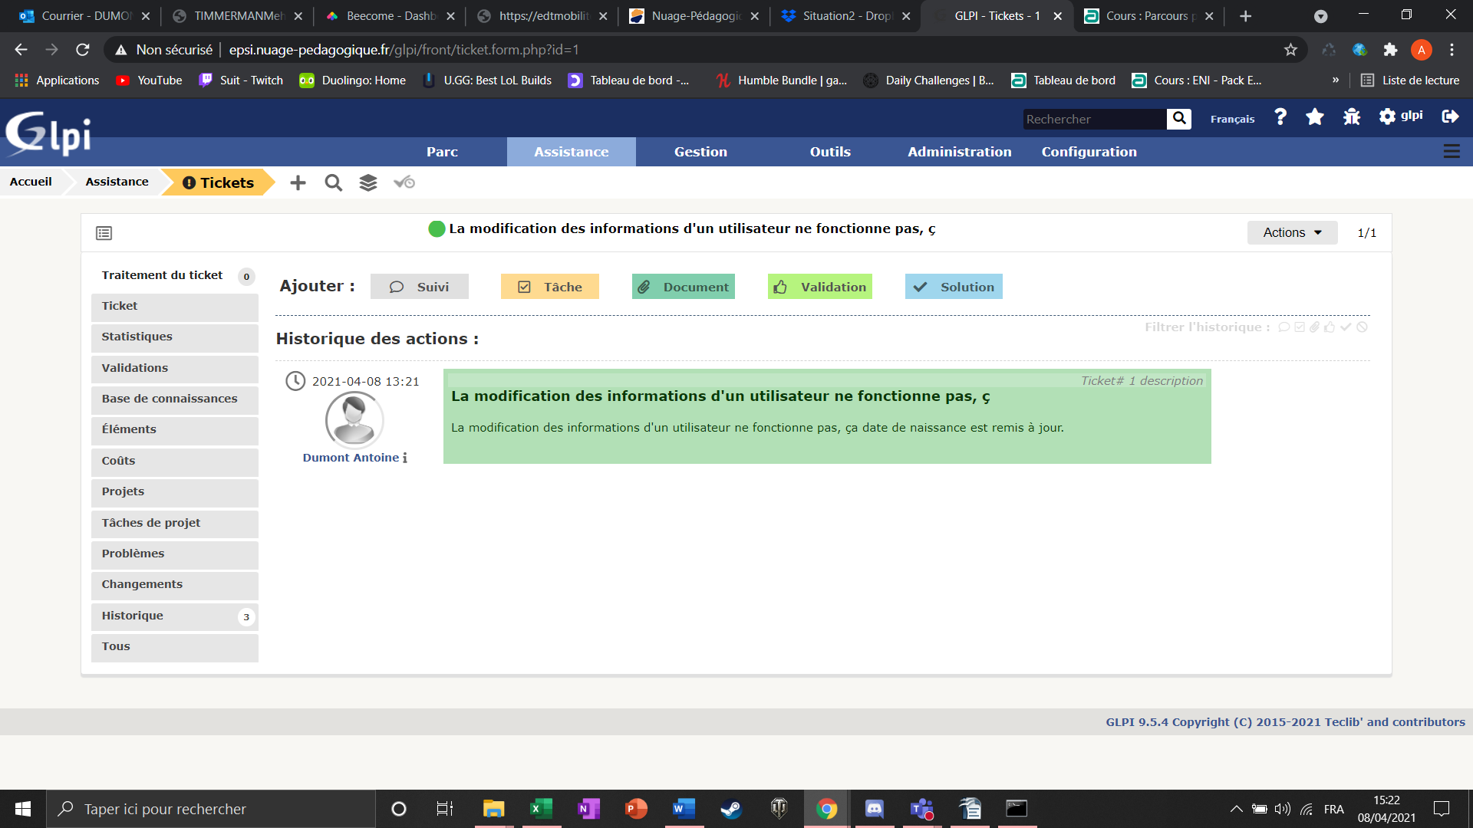

On le sélectionne et choisie l’option qu’on souhaite accomplir, ici je donne la solution.

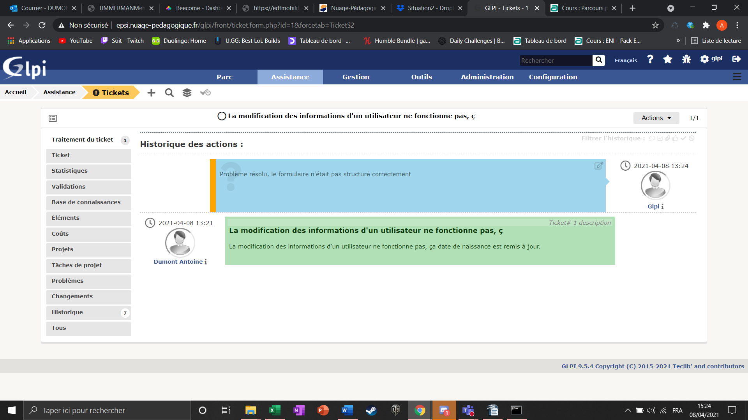

Puis on valide notre solution

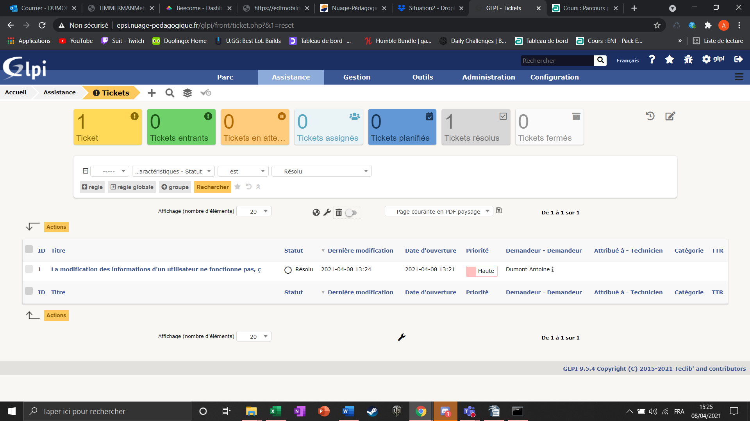

On peut voir que le ticket a bien était résolu

Création d’un utilisateur :

Avec un compte administrateur, on dans l’onglet administration puis on choisit la création d’utilisateur.

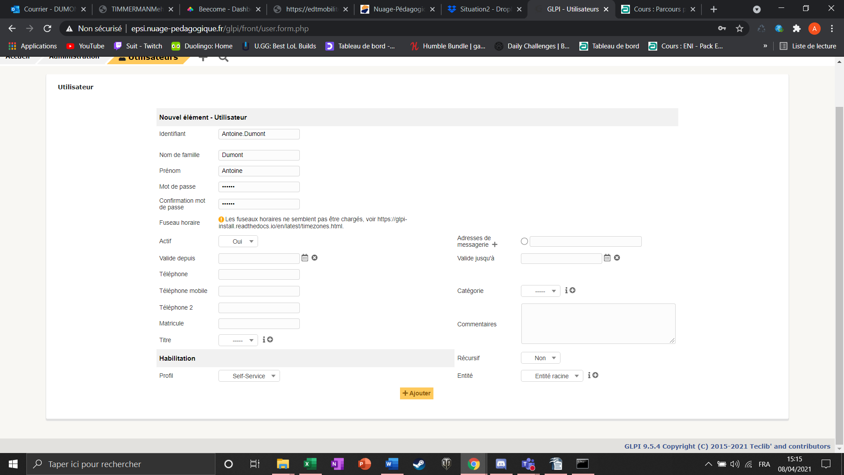

On créer l’utilisateur

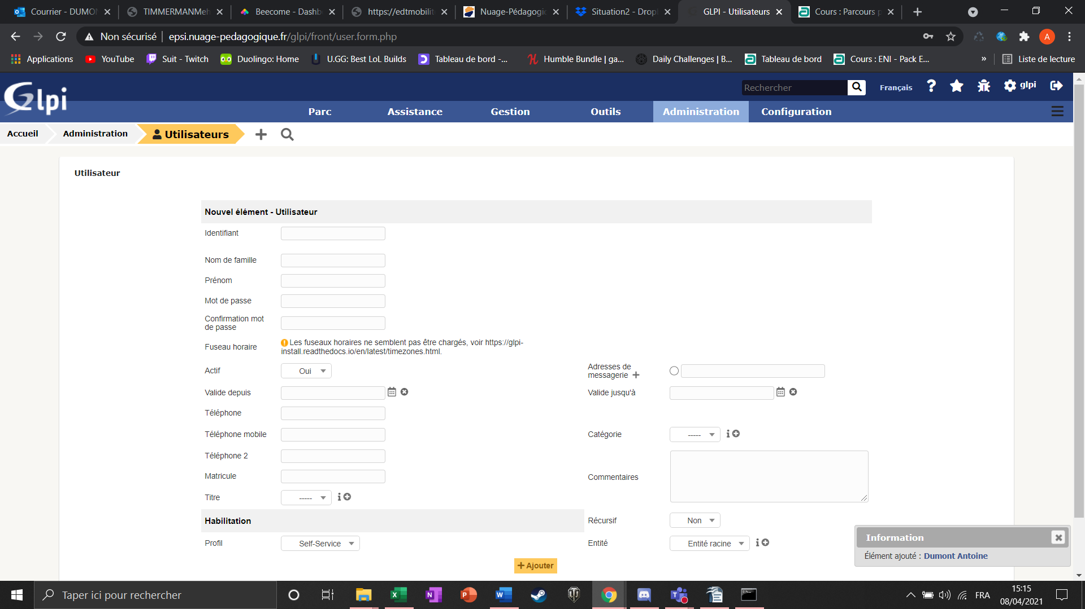

On finit par recevoir une notification de la création d’un utilisateur